i Giorni della Musica al Ruzzini Palace di Venezia
con i Concerti Ciani

SABATO 22 DICEMBRE 2012 ORE 17.00
ingresso libero

DAVIDE SCARABOTTOLO pianista
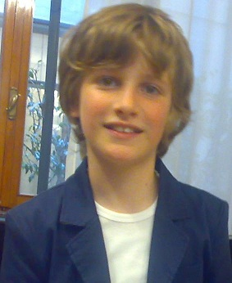

J. S. Bach invenzioni a due voci N. 8 e N.13
W. A. Mozart 12 variazioni sul tema AH! VOUS DIRAI-JE, MAMAN
L. v. Beethoven elf neue bagatellen
E. Pozzoli studio n. 6 da 15 studi per piccole mani -prima scappatella di Pinocchio
Glinka/Balakirev l'allodola
S. Prokofiev preludio op. 12 n. 7

DAVIDE SCARABOTTOLO pianista, ha undici anni e vive a Torreglia (PD).
Ha iniziato a suonare il pianoforte all'età di sei anni.
A nove anni ha iniziato a frequentare il Conservatorio Pollini di Padova, dove studia con il maestro Massimo De Ascaniis.
Nel 2012 ha partecipato ad alcuni Concorsi di esecuzione musicale, raggiungendo il secondo premio al 4' Concorso Internazionale giovani musicisti Città di Treviso; il primo premio assoluto al 5' Concorso Nazionale della città di Piove di Sacco; un diploma di merito al Concorso il Pozzolino di Seregno e recentemente, il primo premio al 1' Concorso del Comune di Tombolo con diploma di merito e menzione speciale per la migliore esecuzione di un brano classico. Si esibisce per i Festival Internazionali i Concerti Ciani.
Direzione artistica prof. Maria Lilia Bertola Lani

RUZZINI PALACE Campo Santa Maria Formosa - Castello, 5866 - Venezia - tel. 041 2410447 - www.ruzzinipalace.com

I CONCERTI CIANI tel. 041 5286092 cell. 335 6083581 concerti@dinociani.com – www.dinociani.com

